Vorlesung Fachtextlinguistik SW2 und SW4 Wissen mittels Text, Wissensarten, Was ist ein Fach?
1. Wissen mittels Text; Wie wird Wissen mittels Text transportiert?
- sind immer auf Fachleute angewiesen (nicht nur beim Arzt auch bei technischem Defekt im Tram…)
- Im Alltag: fachlich geprägte Kommunikation bringt eigene Probleme mit sich: Die unverständliche Gebrauchsanweisung, der Mietvertrag für die Wohnung oder die seltsamen Wörter in der Steuererklärung.
-> Phänomen nennt man Fach-Chinesisch oder im Fall der Steuerbehörden nennt man es Beamtendeutsch. Problem ist jedoch nicht an der sprachlichen Oberfläche zu verorten (einfaches Verständnis Wort Veranlagung), da es nicht mit Übersetzung aus Fach-Chinesischem verständlich ist. Problem ist, dass man Verwaltungslogik hinter der z.B. Steuerberechnung nicht versteht. Spezialisierter Zugang zu einer ganzen «Welt» fehlt. Unter «Fach-Chinesisch» versteht man den Umstand der Fremdheitserfahrung, Welt der Fachtexte ist eine fremde Welt.
1.1 Die sumerische Bier-Buchhaltung
- erster Text überhaupt, 5'000 Jahre alt, Süd-Irak
Hier lässt sich eine der wirkungsmächtigsten Erfindungen der Kulturgeschichte in ihrem Ur-Zustand nachvollziehen: Die Erfindung von «Wissen mittels Text».
Wie funktioniert dieser Text, wieso erfand man ihn?
1. Text-Rezyklat
- Situationsautonom = herumtragbar
- Wiederverwendbarkeit = für mehrere Akteure in möglicherweise wiederkehrenden Situationen lesbar und anwendbar (monatliche Lohnabrechnung), festgehaltenes Wissen ist rezyklierbar, Festhalten von Infos, Art Quittung, Beginn staatlicher Bürokratie
- Robustheit = Rezyklat, nicht, dass Text genauso verwendet wird, jedoch emanzipiert.

- Text im Sinne der situationsautonomen Wiederverwendbarkeit. Das mit dem Text festgehaltene Wissen ist für unterschiedliche (zeitliche, örtliche, personelle) Gelegenheiten rezyklierbar
2. Gedächtnisstütze
- Speicherfunktion = Text entlastet Gedächtnis, speichert Wissen
- Festgehaltenes Wissen wird nachschaubar
- Wenn Beamter ausfällt, bleibt Wissen im Gedächtnis der Organisation erhalten

- Der Text im Sinne der Gedächtnisentlastung. Wissen kann mittels Verschriftlichung im Text nachgeschaut werden
3. Denk-Medium
- Unterstützung für mich bei komplexen Denkaufgaben (wie im Service)
- Klarer Vorteil durch Darstellung mittels Text (komplexe Matheaufgaben nicht lösbar ohne Schrift)
- Denkvorgang = Text bietet Möglichkeit, über bereits gesprochene/geschriebene Dinge nochmal nachzudenken.
- Text im Sinne einer Unterstützung von schrittweisen Zwischenoperationen bei komplexen Denkaufgaben.
4. Text-Performanz
- schafft neue Entitäten (Geld, Unternehmen, Regierungen, komplexe Formen von Gesellschaft), unabdingbare Voraussetzung
- Schafft noch nie Dagewesenes
- Sichtbare Aufführung – Vertragscharakter des Textes
- Die Performanz von Texten im Sinne von zum Teil recht komplexen Handlungsabfolgen, die zusammengefasst werden können, macht sich häufig deutlich in Überschriften wie der Einzahlungsschein, die Steuererklärung, der Jahresbericht etc.
- Text im Sinne einer Sichtbarmachung und „Aufführung“ einer ausserhalb des Textes so nicht realisierten Handlung

1.2 Wissens mittels Text: Modell
Information:
- (Wissenschaftlich vorgeprägt: Zwei Instanzen (Sender und Empfänger) tauschen Informationen aus)
- Einzelnes Zeichen oder Zeichenfolge (Quellcode Computerprogramm, durch technisches System bereitgestellt und organisiert)
- Können durch Maschinen prozessiert werden
- Für Information braucht es keine Begründung
- Kann als digital aufgefasst werden
Wissen:
- Umstand, dass Zahlen und Bier und Arbeiter (Textelemente) in einem in sich verwobenen Verhältnis auftauchen macht daraus Wissen (sumerischer Text Funktion, Wissen festzuhalten)
- Kann in einem Buch stehen
- Ist angewiesen auf kognitiv-verstehende Rezipientinnen (Menschen), muss rekonstruiert werden
- Kann auf Wahrheitsgehalt hin diskutiert werden
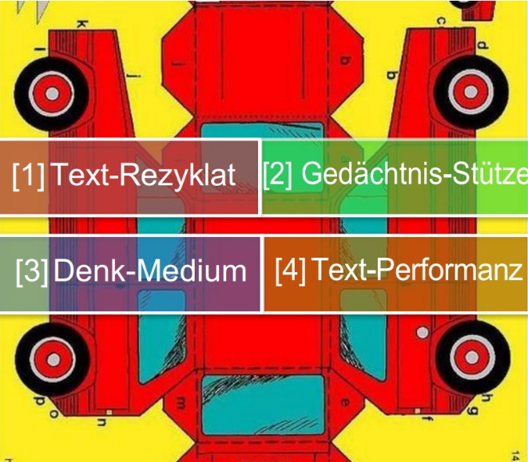
- Für echtes Wissen braucht es Begründung
- Kann als analog aufgefasst werden

Räder-Modell
Die vier Räder Text-Rezyklat, Gedächtnisstütze, Denk-Medium, Text-Performanz bilden die Grundkonstruktion eines beweglichen Werkzeuges, das dazu gedacht ist, eine bestimmte Wegstrecke im Sinne eines Zusammenhangs von Teilhandlungen zurückzulegen. Hierarchie eines zweiachsigen Wagens bleibt historisch erstaunlich konstant (2 Achsen, 4 Räder). Keine Hierarchie zwischen den 4 Aspekten, alle sind in gleicher Weise wichtig für Gefährt.
Wissen mittels Text als Mittel zum Zweck, mit dem bestimmte Teilhandlungen absolviert werden können durch entsprechenden Gebrauch des Textes.
ZVV-Multikarte
- Text sehr kryptisch, abstrakt formuliert (Bezug einer Leistung anstatt Zugfahrt)
- Kontext ist präsupponiert, Kenntnis der Welt muss schon bekannt sein (Wer/was ist Entwerter, Zonen)
- Text Zeichen dafür, dass wir andauernd in Welt sehr fachlich bedient werden mit Sprache, die eigentlich nicht sehr Laien kompatibel ist.
- Welt des ZVV geregelte und fachsprachlich abgesteckte Welt

Language for Specific Purposes (LSP)
- Spezifisches Wissen geht mit spezifischem Wortgebrauch zusammen
- LSP: präzise Kommunikation über spezifische Sachbereiche und Handlungsfelder (Präzisions- und Spezifitätsansprüche)
- In der englischsprachigen Linguistik wird Begriff meistens für die Gesamtheit von Phänomenen der fachlichen und der institutionellen Kommunikation gebraucht. (Fachsprache + Institutionensprache, Dach von Beidem)
- Spezielles Konzept des Sprachlernens (L1 Englisch Person lernt nicht einfach L2 Spanisch sondern LSP-Programm in L2 Spanisch)
LSP: $≠$ Fachsprache!
- Spezifische Handlungsfelder: Präzision/Eindeutigkeit der Bezeichnungen
- Festgelegter Wortschatz
- Ziel: Vermeidung von Mehrdeutigkeit und von gemeinsprachlichen Konnotationen
Fachsprache:
- Varietät unter Fachleuten zur Verständigung über fachliche Gegenstände
Institutionensprache/ Behördensprache:
- Varietät zur Kommunikation innerhalb und ausserhalb von Institutionen/Behörden
Terminus:
- Wort mit einer Festsetzungsdefinition, meist sehr spezifische Bedeutung in normierender Absicht «einseitig verordnet» und bestimmten Wortform zugeschrieben (Zone 110)
- «Verordnende Bedeutung» im Sinne der Bedeutungsnorm
- Terminus $≠$ Fachwort
- Sind in einer Weise festgelegt, dass Diskussionen über ihre Bedeutung verhindert werden (Verunmöglichung einer Diskussion, was genau «Zone 110» in dieser S-Bahn für mich hier bedeutet)
Fachwort: keine normierende Absicht
- Auch auf präzise Definitionen angewiesen, allerdings nicht einseitig-normierend festgelegt, sondern nach den kollektiven Regeln des jeweiligen Fachdiskurses.
- Fachwörter bleiben in ihrer Bedeutung tendenziell fachlich diskutiert, weshalb Fachleute bestimmte Bedeutungszuschreibungen in Texten wiederholen («Unter X soll hier Z verstanden werden»)
- Fachleute definieren Bedeutung
Künstliche Sprache:
- Spezialfall der beschriebenen, terminologischen Tendenz, Bedeutung in einer Weise festzulegen, dass Mehrdeutigkeit ausgeschlossen werden kann (Algebra, künstliche Wörter wie «x» oder «+», algebraische Syntax: «x + y = p»
2. Wissensarten; Welche Wissensarten gibt es? 3 Formen von Wissen
- Situiertes Wissen
Hat stark mit typischen Situationen und Lebenswelten zu tun. Das, was wir für gegebenes Wissen halten, häufig nicht «objektives Wissen» und deshalb nicht verlässlich (Problem). Braucht keine überzeugende Begründung, weil Situationseinbettung des Wissens diese ersetzt:
- Erfahrungswissen, Erfahrung des Schmerzes: die Schmerzempfindung ist ein Wissen, das keinerlei ärztlicher Diagnose bedarf, um als wahr zu gelten, ist Ursprung des Wissens.
- Natur-Wissen, Wissen um die Schwerkraft: Dass Dinge herunterfallen, leuchtet so unmittelbar ein, dass wir keine weiteren Begründungen brauchen (Physiker ausgenommen)
- Sprachwelt-Wissen (Zuordnung): Tisch heisst Tisch, Das ist einfach so und muss unbegründet bleiben. Eckball wird in der Schweiz Corner genannt.
Faustregel:
- Situiertes Wissen ist ein Erfahrungswissen, welches man lebensgeschichtlich erwirbt und «einfach so weiss». Selbstverständlich.
- Situiertes Wissen ist eine relativ intuitive Handlung.
- Nicht nur subjektiv, sondern auch intersubjektiv (z.B. durch Erzählung von Schmerzerfahrung) und kann dadurch objektiviert werden.

- Prozedurales Wissen
Wissen im Sinne des Handlungswissens und des Könnens (Know-How)
z.B. handwerkliche Fähigkeit, Methodenkompetenz im Sinne Wie-Wann-Was-Wo… Schwimmen
Im Zusammenhang mit dem Erwerb von solchem Wissen sprechen Pädagog*innen häufig von Kompetenz.
Unter einer Prozedur bzw. unter einem Prozeduralen Wissen kann man die Verbindung von Wissen und Können sehen.
Tacit Knowledge (Kompetenz)
Implizites Wissen, Verfügen über Wissen, ohne dass man nachdenken muss (intuitiv)
- Dass man nicht zureichend Kompetenz irgendwo verfügt zeigt sich wenn das entsprechende Wissen expliziert wird = links und rechts erst nach kurzen Nachdenken bestimmen / übermässig oft Google Maps konsultieren aufgrund schlechtem Orientierungssinn
- Zentrale Eigenschaft von prozeduralem Wissen liegt in ihrer Gradierbarkeit (graduell (mehr oder weniger) oder absolut), Problem: immer graduell?

- Deklaratives Wissen (Fachwissen, wissenschaftliches Wissen)
Immer explizites (erklärtes) Wissen, was wir im Alltag als Wissen verstehen, Erklärungswissen, Experten.
Know-about, Know-why und know-what im Sinne des Fakten- und Erklärungswissens
Typischerweise in Enzyklopädien festgehalten, Wissen im Lexikon
Deklaratives Fachwissen:
- Fachleute lehren, produzieren, diskutieren und lernen reflexives Wissen. Ständig fachlichen Kritik ausgesetzt. Fachliche Erkenntnis unterliegt einem andauernden Revisionsgebot durch weiteren Erkenntnisgewinn.
- Fachwissen = durch Fachleute hergestelltes Wissen, sie produzieren und erklären Fachwissen und bürgen für fachliche Wahrheit, die in diesem Wissen steckt.

Faktuales und Konzeptuelles Wissen:
- Faktuales Wissen:
  - Basiert auf Daten, Fakten
  - Physische Welt = alles was es «da draussen» so gibt an Erscheinungen
  - Man sagt diesem «Gegebenen» auch «Datum»
  - Faktuales Wissen wie: Das ist eine «Hämatomschwellung»
- Konzeptuelles Wissen: Beispiel Chirurgin
  - Basiert auf Diagnosen
  - Eine qualitativ ausgereifte Idee oder eben ein Konzept davon haben, was eine Diagnose ist, erfordert entsprechende Ausbildung.
  - Kollektive, fachlich-vorgefertigte, im medizinischen Lehrbuch verankerte Idee, konzeptuelles Wissen ist nicht faktisch, sondern konzeptuell.
  - KEINE subjektiv-gefühlte, innerpsychische Theorie

Unsicheres und Festes Fachwissen:
- Tatsachen sind nicht einfach gegeben, sie «entstehen»!
- Unsicheres Fachwissen:
  - Defensive Schätzungen
  - Zwar typisch fachliche und damit typischerweise fachlich-vorsichtige Aussagen, müssen aber trotzdem ernst genommen werden
- Festes Fachwissen:
  - Festhalten des verfestigten Wissens in Handbüchern
  - Fachwissen verfestigt sich erst mit der Zeit, wenn zunehmende Gewissheit darüber entsteht, dass etwas stimmt

Problem: Deklaratives Alltagswissen
- Alltagswissen ist nicht reflexiv (zusammen mit situiertem Wissen der Common Ground, auf dem wir uns bewegen, zusammen reden)
- Wir wissen eine ganze Menge und können das Wissen entsprechen deklarieren. Unterschied zum Fachwissen: wir können die Bedingungen meist nur sehr bruchstückhaft angeben, warum ein bestimmtes Wissen gilt bemerkt unsichere Qualität des Alltagswissen immer, wenn jemand sagt «Das muss ich jetzt aber nachschauen»
- Qualitätsunterschiede, Klatsch

Tischkreissäge
Zahlreiche Fachwörter, Voraussetzung das Leserschaft Begriffe kennt
- Situiertes Wissen: allgemeines Fachwissen
  - Was ist gegeben? Bild und Name (Tischkreissäge)
  - wird zum Sägen verwendet, üblicherweise für Holz, assoziieren Gefahr mit Wort Säge und wissen, dass Gegenstand sachgerecht verwendet werden muss (der Tendenz nach ist dieses Wissen als selbstverständliches zu qualifizieren)
- Prozedurales Wissen:
  - Alles, was im Sinne einer Gebrauchsanweisung formuliert ist (Instruktionstext).
  - Konkrete Fragen werden beantwortet
- Deklaratives Wissen:
  - Alle technischen Fakten und Gerätebeschreibungen, technische Eigenschaften (Bestimmte Leistung, Möglichkeiten etc.)
  - Fachwissen von Fachpersonen (Fachvokabular, Begriffe wie Gehrungswinkel oder Nut)
- Termini:
  - Bosch Tischkreissäge GTS 10 J professional: genauer, normierter Ausdruck für genau diese Tischkreissäge.
  - Schutzhaube 6.x: Es ist nicht diskutierbar, um welche Schutzhaube es sich handelt. Sie ist mit diesem Ausdruck fest definiert.
- Fachwörter:
  - Tischkreissäge. Es ist diskutierbar, welche Tischkreissäge genau gemeint ist. Der Ausdruck ist nicht fest normiert.
  - Sägeblatt: Mit diesem Ausdruck ist nicht ein bestimmtes Sägeblatt gemeint, es könnten unterschiedliche zur Anwendung kommen.
- Können im situierten Wissen vorkommen (vor allem Überbegriffe wie Tischkreissäge)
- Können auch im prozeduralen Wissen vorkommen (fachliche Prädikate: Parallelanschlag einstellen, Funktion, Lernprozeduren unterstützen)
- Im Deklarativen Wissen kommen mengenmässig am meisten Termini und Fachwörter vor

Um welche Wissensart handelt es sich?
- Sie wissen, wie man aus einer Datenreihe ein Säulendiagramm zeichnet.
Prozeduales Wissen (Know-how)
- Sie wissen, wie sich Fledermäuse orientieren.
Deklaratives Wissen (Erklärungswissen, Enzyklopädie)
- Sie wissen, dass Kate Hudson heimlich geheiratet hat.
Deklaratives Alltagswissen (Klatsch und Tratsch)
- Sie wissen, dass der Eckball in der Schweiz Corner genannt wird.
Situatives Wissen (Sprachwissen)
- Sie sind Klimaforscherin und mit einer Kollegin nicht einig über das Ausmass des Temperaturanstiegs im Hinblick auf die Schweiz.
Deklaratives Wissen (weil Experten)

Beipackzettel für Schmerzmittel
- Unübersichtlich, klein geschrieben, unlesbar gestaltet und merkwürdig konstruiert (wieso beginnt mit 1. Was ist Dafalgan?)
- Erklären nicht, warum gewisse Sachen so sind (Warum abgeraten, Alkohol zu trinken, wenn Schmerzmittel genommen?)
- Das in Beipackzetteln dargestellte Fachwissen ist überwiegend deklaratives Wissen.
- Listet möglich alle Risiken auf (aus Haftungsgründen),
Prototyp Herr Steiner: Was muss eine Standard-Userin wissen, um mit dem Medikament umgehen zu können? Möglichst unmittelbarer Anschluss des Prozeduralen und Deklarativen Wissens an das Situierte Wissen.
1. Rezyklat-Funktion: muss bei Gelegenheit wiederverwendbar sein (sind situationsautonom)
2. Gedächtnisstütze: wichtigste Dinge (Wirkung Medikament) nachschauen können
3. Denk-Medium: Packungsaufschrift/Beipackzettel muss mir die Denk-Grundlage liefern, um meinen Gebrauch des Medikaments zu überlegen
4. Performanz, das mit dem Text produzierte Neue: Ohne diese Packungsaufschrift „flattert“ das Medikament praktisch im instruktionsfreien Raum. Pille ohne Wissen zu schlucken bedeutet, völlig unnötiges Risiko einzugehen.
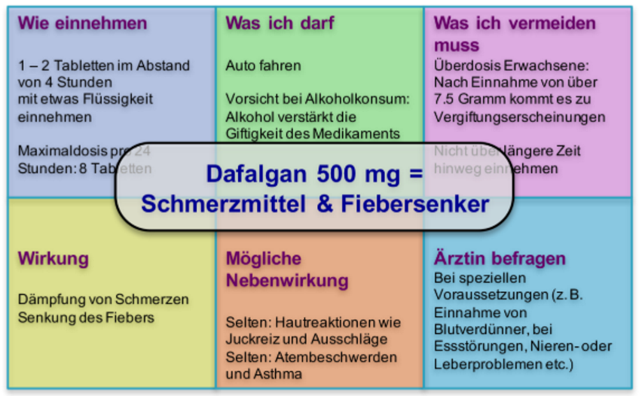
Situiertes Wissen: Aus Erfahrung wissen wir, dass Medikamente uns helfen Schmerzsymptome zu bekämpfen, eine Präsupposition, die im Wort „Schmerzmittel“ enthalten ist. Gleichzeitig wissen wir, dass die Einnahme von Medikamenten selbst ein Problem darstellt: Neben die erwünschte Wirkung stellen sich üblicherweise so genannte Nebenwirkungen.
Prozedurales Wissen: Die Packungsbeilage hat die wichtige Aufgabe, mir im Sinne des Know-hows beizubringen, wie ich das Medikament anwenden kann. Ich habe die prozeduralen Aspekte in der oberen Hälfte platziert (Wie einnehmen/Was darf ich/Was ich vermeiden muss). Mir scheint wichtig, dass im Fall dieses Medikaments mittels Begriffen wie „Maximaldosis“ bzw. „Überdosis“ auf die Kompetenz zur Selbstmedikation Bezug genommen wird
Deklaratives Wissen: Eine sehr typische Deklaration ist die Dosierungsangabe in Milligramm (500 mg). Eine ebenfalls typische Deklaration befindet sich (entgegen dem intendierten Schema) in der oberen Hälfte: Die Deklaration der Mengenangabe für die Überdosis. Der Text deklariert in der unteren Hälfte, welche Wirkungen und Nebenwirkungen zu erwarten bzw. möglich sind und wann die Konsultation von zusätzlichen Informationen opportun ist.
3. Was ist ein Fach? Wie sollte man sich ein Fach vorstellen?
- Die Abtrennung von fachlichen Objekten und Kompetenzen hilft, die Verbindung von prozeduralem und deklarativem Wissen (Know-how, Know-what, Know-why) in einem bestimmten Feld einzuüben.
- Fächer produzieren Wissen (stellen produziertes Wissen dar)
- Fächer kommunizieren Wissen (Distribution)
- Fächer sind „in Diskussion“ befindliche Institutionen = Fachdiskurse (regeln Fachdiskurse einigermassen)
- Faustregel: Fächer sind Wissens- und Kompetenzfelder, die man sich in Schulen aneignen kann.

- Autodidaktisches Lernen:
  - Entwicklungsromane sind dicke Bücher, weil das autodidaktische Lernen ein konfliktives und zeitintensives Lernen ist.
  - Die Problemorientierung des Lernens führt zu einer Aktivität und zu einem Erwerb von Kompetenz, welche durch schulische „Aktivierungsübungen“ und „Problemorientierten Unterricht“ nicht simuliert werden können.
  - Die Problemorientierung des Lernens führt zu einer Aktivität und zu einem Erwerb von Kompetenz, welche durch schulische „Aktivierungsübungen“ und „Problemorientierten Unterricht“ nicht simuliert werden können.
  - Der Hauptnachteil des autodidaktischen Lernens liegt darin, dass die Systematizität der Verbindung von Prozeduralem und Deklarativen Wissen fehlt.
  - es fehlt die Ordnung des Deklarativen Wissens im Sinne eines Lehrbuchs (Wissenskanon), um das Fachwissen im Sinne eines Zusammenhängenden und systematisch Aufgebauten darzustellen.
- Fachliches Lernen: Bloom’s Taxonomy
  - Unsere fachliche Kompetenz ist kognitiv pyramidal organisiert. Bloom-Pyramide
  - 1. Level (Basis Pyramide): Wissensübernahme (Auswendiglernen), Laiinnen am ehesten noch auf diesem Level (verstehen es nicht im systematischen Sinn, kein Wissenssystem, können keine Transfer machen, kein methodisches Wissen/Kompetenz)
  - 2. Level: Verstehenskompetenz, kann es verstehen
  - 3. Level: Kann erlerntes Wissen anwenden, ergänzen, kombinieren und mit anderem Wissen verknüpfen können
  - 4. Level: Kann Wissen analysieren, (modellgestützt) erklären
  - 5. Level: Kann es bewerten, Status diskutieren, im fachlichen Sinn kritisieren
  - 6. Level: Kann neues Wissen aus dem erlernten Wissen ableiten, neue Erkenntnisse herstellen, neues Wissen konstruieren
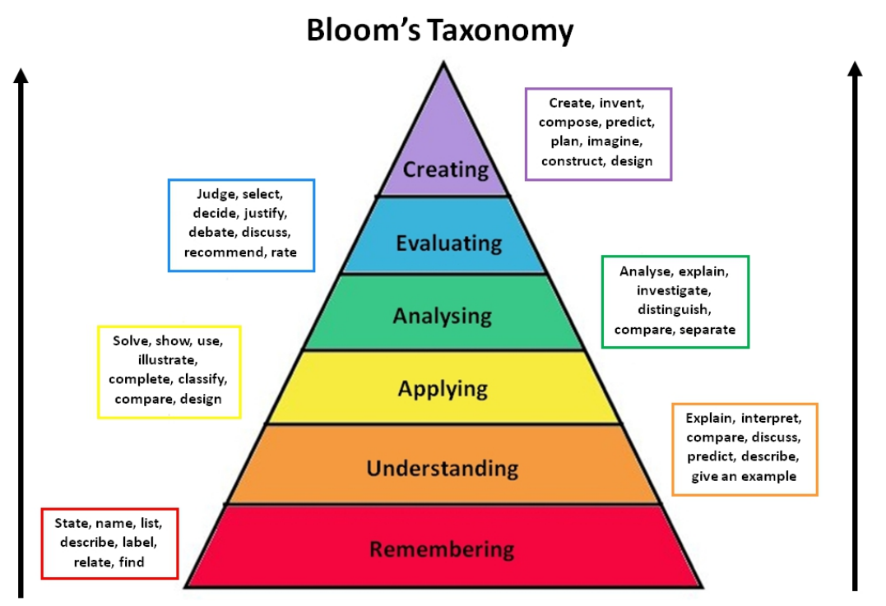
Individuell oder kollektiv lesen. Kollektiv:
Fächer sind Institutionen, die festlegen, was man sich innerhalb fachlicher Grenzen merken muss.
Fächer sind Inst., die Erklärungen/Begründungen darüber diskutieren, was gelten und was nicht gelten soll.
Fächer sind Inst., die Fachwissen anwenden (Problemlösungen standardisieren mit Methoden)
Fächer sind Inst., die hergebrachtes Wissen (Level 1) analysieren, evaluieren und aus diesem Prozess neues Wissen kreieren. Fächer sind vor allem Institutionen, die neues Wissen kreieren.

Vorlesung Fachtextlinguistik SW7 Verständlichkeitsmodell, mittels Text in fachliche Welt versetzen, Merkmale populärwissenschaftlicher Texte
E-E-K: Texte von ExpertInnen an ExpertInnen (Unter Voraussetzung der Fachlichkeit)
E-L-K: Texte von ExpertInnen an ein LaiInnenpublikum (Konzeptualisiert: Experten oben, Laien unten, typisches Beispiel: Ratgeber)
Laiin, Laie: alle, die nicht «vom Fach» sind
- verfügen nicht über systematisiertes „Wissensgebäude“/ Theorie
- wissen oft sehr viel (Patientinnen wissen zum Beispiel oft extrem viel über ihre Krankheit! Gleichgewicht Theorie/Praxis)
- haben einen anderen Bezug zur Erfahrung als Expertinnen: Erfahrung ist für Laiinnen oft der wesentlichste Bezugspunkt.

- SRF/Wetterschmöcker: Wetterschmöcker sind Laien-Experten, bauen alles auf Erfahrung auf und ziehen dann Schlüsse.

Fachlicher Gegenstand
- fachliche und nicht-fachliche Wolkenbetrachtung:
  - fachlicher Gegenstand Wolke: konzeptuelles Wissen um Wolke herum aufgebaut und begründet, wobei Modell der Wolkenentstehung Konzept für Gegenstand liefert.
  - Hauptunterschied zu nicht-fachlichen Wolkenbetrachtung: in Rationalität der Begründung
  - Nicht-fachlich: ästhetische (Farbe, Form, Grösse), mythische (ungezähmte Naturgewalt kommt in Wolke zum Ausdruck), erfahrungsgestützte (Schönwetterwolken oder dunkle Regenwolken) Eigenschaften. Alle berechtigt, jedoch nicht auf rationalen Begründungsdiskurs abzielend.
Was ist ein Fach?
- Abgetrenntheit: Gegenstandsbezug spezifisch
- Spezialisiertheit: es gibt verschiedene Studiengänge, haben unterschiedliche Spezialisierungen
- Institutionalisiert: Leute die Zeugnisse, Credits etc. verteilen (vorgegebene und transparente Vorgaben bezüglich Fachwissen)

- Bsp. Nicht-Fach: Personen, die sich um spezialisierten Gegenstand umherscharen: Wetterschmöcker, Mafiosi, Esotheriker. Teile des Wissens werden obskur/im ungefähren gehalten.
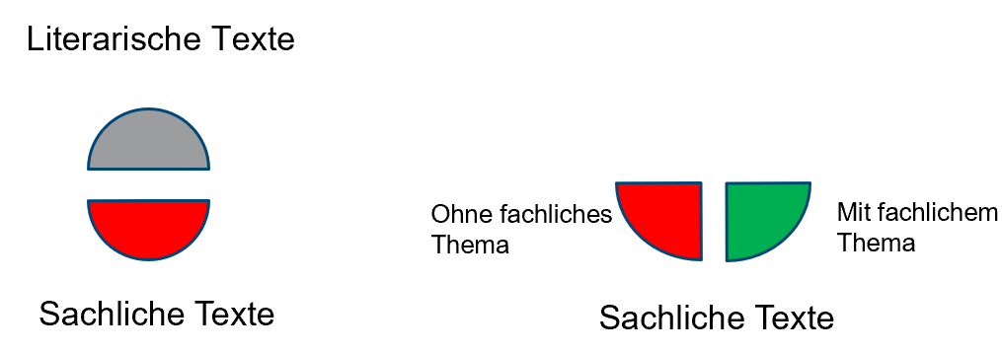
Fachtext
Literarische Texte: kann Welt konstruieren
Sachliche Texte: sachlich gegebene Welt (Zeitungsartikel, Berichte, Lexikonartikel, Fachtexte)
Ohne fachliches Thema:
- Einladung zu Geburtstagsparty (Welt wird vorausgesetzt)
- viele E-Mails, Vorlesung fällt aus (kein fachliches Thema, nur organisatorisch)
- Kurzbericht über Autounfall ist unfachlich (Geschehensbezogen)
Mit fachlichem Thema: entspricht durch Argumentations- und Darstellungsweise und Terminologie den Gepflogenheiten von Fachleuten
- Berichtserstattung über Erkenntnis in Krebsforschung
- Ratgeber (stützen sich auf Expertenwissen, typische E-L-K)

- Fach- und Sachtexte sind voneinander zu unterscheiden! Wichtig für die Abgrenzung Fachtext versus Sachtext ist das fachliche versus sachliche (bzw. „unfachliche“) THEMA
(Fussnoten Hinweis auf Fachlichkeit)

Fachliches Wissenssystem (Epistem): Definiertheit der Fachwörter innerhalb (Abgrenzung im fachlichen Wissenssystem)
Was ist ein Fachwort?
- Stehen nicht allein, bezeichnen Elemente innerhalb eines fachlichen Wissenssystems (Epistem)
- Form des Wissenssystems hierarchische Beziehung zwischen Fach-Überbegriff (Wolke) und Fachwort (Cirrus; Cumulus; Stratus)
- Fachwörter dadurch definiert, dass möglichst eindeutig und in Abgrenzung zu verwandten Wissenselementen im Wissenssystem definiert werden
- Verdichten fachliche Aussage (Cirrus = Wolke im obersten Stockwerk)
- Fachliche Aussagen immer umstritten, Fachleute diskutieren gerne über Richtigkeit, daher bleiben Fachwortbedeutungen in Bewegung (keine festgelegte absolute Eindeutigkeit)

Textbeispiel Wetterbericht:
- Journalistische Variation: nicht «es regnet» sondern «es stürmt»
- Wettergeschehen wird abstrakt, gemäss der meteorologischen Modellvorstellung geschildert (Druckzonen operieren…)
- Abstrakte Handlungsinstanz entspricht der Personifizierung des Wettergeschehens (Morgen hat er schlecht)
- Fachwörter (Fachnomina, Fachadjektive): Tiefdruckzone, eingelagerte Tiefdruckzentren, Warmfront/Kaltfront, Temperatur, Hochdruckeinfluss, hohe und mittelhohe Wolken, Schleierbewölkung, Regenschauer, Sonnenschein, Bewölkung
- Texttypik: Ausdrücke des Graduellen = wenig Sonne, weite Teile, steigen/sinken, streifen, verstärken

Merkmale von populärwissenschaftlichen Texten (POP-Texte)
-> Prüfung kleiner Text wie Bienentext, 3-5 auffällige POP-Merkmale aufzeigen, Liste hilfreich für schnelles Erledigen der Aufgabe, Beispiele von Bienentext:
- Anschauliche Beispiele, Erfahrungsbezug
  - Analogie, erklären, wie es genau passiert, Angriff, Verteidigung, stellt sich kriegerisches Geschehen vor, Text rechts: früher war bereits… Überhitzung innerhalb des Bienengewusels töten: Text wird erfahrbar
- Personalisierung
- Reduktion der Informationsfülle
- Didaktische Umformulierungen
- Fachwörter erklärt, vager Einsatz von Fachlexik
  - Code glosses, wenn in Klammern Spezifischeres oder Unspezifischeres beigefügt ist
- Kontroversen ausgeblendet oder berichtet
  - Werden in diesem Text nicht dargestellt, evtl. leicht angedeutet
- Impliziter Dialog, Narrative Deskription als Einstieg
- Verzicht auf hohen Differenzierungsgrad
- Reduktion der Informationsdichte, vage Formulierung (z.B. ähnliches)
- Quellenangaben, Kein Verweis auf konkrete Studie: «Studien darüber gibt es längst»
  - Erkennen, dass es Fachtext ist, wegen Quellenangabe (Forscherteam entweder mit Namen erwähnt oder aus Current Biology zitiert)
  - Glaubwürdigkeit durch Experten versichert z.B. «sagt etwa Christian Haschke, Lärmexperte»

Modell des Fachlichkeitsgrads
- Vertikale Gliederung (Fachsprache), Vertikalitätsmodell: oben Theorie, unten Praxis
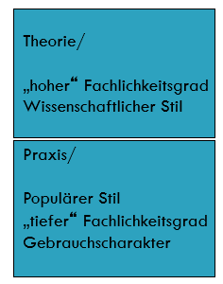
Die vertikale Gliederung ist die innerfachliche Gliederung durch Hierarchie von sehr theoretischen (Expert*in) zu sehr praktisch (Nutzer).

Die horizontale Gliederung in der Fachsprachenforschung ist die Gliederung der einzelnen voneinander abgetrennten Fächern, alle Fächer sind demnach gleichwertig.
- Stilistisch-formale Merkmale: (messbare Merkmale)
  - Satzlänge („lexikalische Dichte“)
    - Fachlichkeitsgrad in Texten bestimmbar über Kriterien wie Satzlänge, Komplexität etc.
    - Vermutung: Die Satzlänge indiziert den Fachlichkeitsgrad
  - syntaktische Komplexität (Nebensatzfrequenz und hypotaktische Hierarchisierung)
  - Satzarten (Aktiv – Passiv, Präferenzen im Genus Verbi)
  - Wortlänge (und Wortkomplexität, Kompositafrequenz, morphologische Komplexität)

- Horizontale Gliederung: Fächer und Fachsprachen nebeneinander
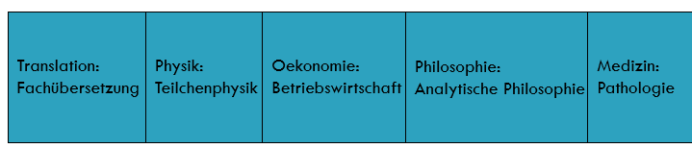
  - Subdisziplinen (Teilphysik), jemand ist im Fach immer spezialisiert, nicht in allen Disziplinen
  - Es können in einem Fachtext mehrere Fächer vorkommen (Fächer-Gemische: Beipackzettel: Pharma-Menschen, Juristinnen. Arztrechnung: Medizinerinnen aber auch ökonomischer Wortschatz. Wetterbericht jedoch nur Meteorologen zuständig)
  - Problem der Horizontalen: 2 fachliche Bezugsbereiche nebeneinander
ICKEK-Verständlichkeitsgebote: KEK = Kantonale Ethikkommission
- Ist das Wichtige für Teilnehmende erkennbar?
- Sind die Inhalte anschaulich formuliert?
- Ist der Wortschatz einfach verständlich? Sind die Sätze einfach formuliert?
- Wird schrittweise erklärt?

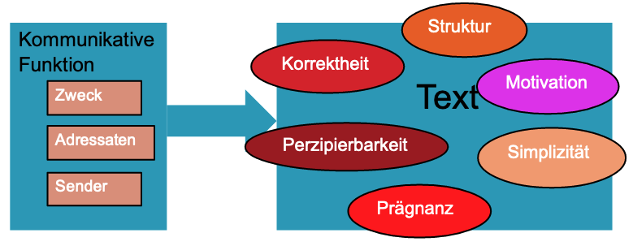
Ebenen der Verständlichkeit:
Prägnanz: weder zu viel noch zu wenig, störend für Prägnanz:
Fehlende/überflüssige Details, Verwendung langer Formulierungen anstelle von inhaltlich gleichwertigen, kürzeren, zum Text passenden Formulierungen, Doppelungen

Motivation: in Texten versuchen, Motivation des Gegenübers zu unterstützen (Beispiele aus Erfahrungswelt, schaffen Nähe. Oder je nach Textfunktion LeserIn persönlich ansprechen)
Struktur: roter Faden, wichtig: Aufgliederung von komplexen Handlungen muss Vorkenntnisstand der Adressatinnen angepasst werden, Erwartungen lassen sich über Ankündigungen zur Textordnung steuern (Erstens, zweitens, drittens, zentral ist dabei, im Folgenden geht es um…)
Simplizität: Wortwahl und Satzkomplexität (Wortwahl adressatengerecht? Präzise? Zu fachlich/zu wenig fachlich? Syntax zu kompliziert? Text mit Direktheitsgrad zu verstehen, der für Textsorte angemessen ist? Wortwahl konsistent?)
Perzipierbarkeit: typografisch-formal gut lesbar sein (Serifenschrift wie Times in längeren, gedruckten Texten gut lesbar, am Bildschirm serifenlose Schriften jedoch einfacher. Portionierte Texte besser lesbar als «Bleiwüsten». Kurze Wörter schneller lesbar als lange. Zwischentitel unterstützen Perzipierbarkeit)

Textrahmung: Adressatinnen-Zuschnitt (Meta-Kommunikation in Fachtexten häufig unterbewertet, einfache Möglichkeit, um Texte zu optimieren, Lesen erleichtern)

4. Wissensgesellschaft: Spezialisierung und Rationalisierung; Wie kann man sich in eine fachliche Welt versetzen?
- Wissensgesellschaft lässt an jeder Stelle Wissensproduktion erwartbar und erwünschbar erscheinen
- Wissensgesellschaft: Wissen verändert sich und Handlungen auch damit
- Dass Wissen in Texten repräsentiert wird, ist nicht neu, die Verfügbarkeit über elektronische Medien ist neu.
- Wissen wird immer noch gelernt, das heisst: Wissensgesellschaft ist eine Gesellschaft von Spezialistinnen.
- Gleichzeitig ist Wissensgesellschaft auch ein Name für den Umstand, dass uns Wissen immer und überall zuflattert, Informationsüberflutung.
- Nach der Industriegesellschaft kommt die Wissensgesellschaft, sie produziert immer noch „Produkte“, Medikamente z. B. aber diese Produkte sind in einem viel höheren Masse noch als die Industrieprodukte wissensabhängig und wissensbegleitet.

Rationalisierung und Spezialisierung
- Spezialisierung:
  - Spitäler durchorganisierte Organisationen (extreme Ausdifferenzierung des Spezialistentums: Technikerinnen, Köche, Ärzte…)
  - Innerhalb der komplexen Organisiertheit des Spitals übernehmen alle Akteure ausnahmslos spezialisierte Aufgaben
  - Zwischen Fachsprache in einem sehr engen Sinn (Chirurginnen unter sich) und einem fachlich geprägten, interprofessionellen Funktiolekt unterschieden werden muss, der Verständigung zwischen Fachleuten über die engen Fachgrenzen hinweg gewährleistet
- Rationalisierung:
  - Als Argumente für Erklärungen werden zunehmend nur noch rationale Erklärungen akzeptiert
  - Traditionelle Gesellschaften, wie es die unsere im Mittelalter war, erklären sich die Welt nicht rational, sondern weitgehend mythisch
  - Wahrheit offenbart sich, sie steht fest und ist auf entsprechende Autoritäten angewiesen, die Wahrheit verkünden
  - Max Weber: Rationalisierung ist gleichzeitig Säkularisierung (Verweltlichung, durch Humanismus und Aufklärung ausgelöster Prozess, der Bindung an Religion lockerte)

Differenz WISS versus POP-TEXT:
- Wissenschaften: Erkenntnisgewinn
- Storytelling: Populärwissenschaftliche Seiten, Geschichten erzählen und erfahrbar machen

Wissensproduktion:
- Journalistinnen Standards für Textproduktion (wann ist etwas wahr: mind. 2 unabhängige Quellen bestätigen es), produzieren für den Tag
- Expertinnen: Validierung durch Community (Reviews, Fach-Kremien), produzieren für nächstes halbes Jahr

Vorlesung Fachtextlinguistik SW9 Wissenschaftliche Texte, Wissenschaftliche Standardsprache, Makro- und Mikrostilistik, Metaphorische Modelle in wissenschaftlichen Texten
Warum Fachtextlinguistik?
- wichtig, dass Fachvokabular für Laien starker verdeutlicht wird
- Alltagsvokabular nicht unbedingt deckungsgleich mit dem vom Gegenüber
- Änderungen nicht nur Wortebene sondern auch Textorganisationsebene
Bürger*innennahe Sprache: Verständliche Behörden
- Normtexte (Gesetze, Entscheide)
  - Inhaltlich muss identisch übersetzt werden
  - Zentrale Sprachdienste, Sektion Deutsch, Sektion Französisch, Sektion Italienisch
- Merkmale der juristisch-normativen Texte
  - Abstrakte Norm und abstrakte Formulierungen
  - Rechts- und Behördensprache
    - Exakt, unpersönlich, offiziell, «unverständlich»:
      - Passiv
      - Nominalstil
      - Präpositionalkonstruktionen
- Auf bestimmten Ebenen schwer verständlich, bei Reparatur wichtig, Problematik auf richtiger Ebene zu finden
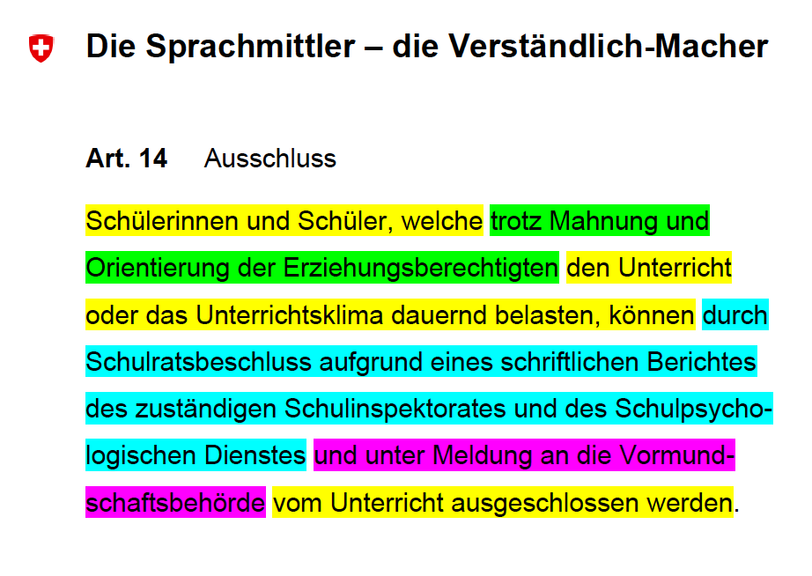
Was gehört zusammen in Konstruktion? (Farbe): gute Methode, um nachher Optimierungen vorzuschlagen
Gelb: Kernaussage
Rest: Vorbedingungen für Ausschluss

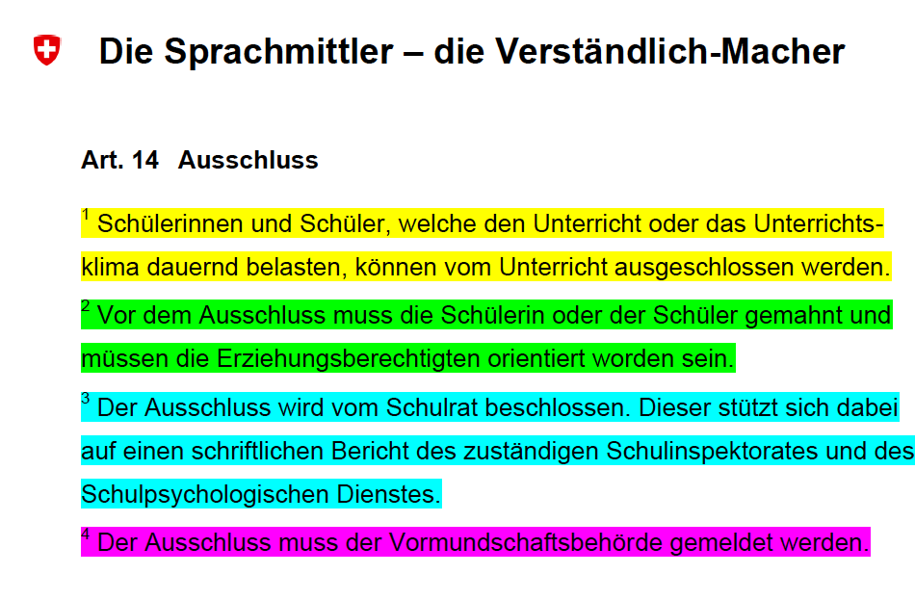
Farblich zusammengenommen und sortiert. Dinge durch reine Umorganisation viel klarer und einfacher zu erfassen. Das ist auch ökonomisch relevant: Texte Schneller lesen und verstehen (Arbeit und Geld sparen)
- Gliederung, Vorschläge zur Organisation, leichtere Erfassbarkeit des Textes (Inhaltlich keine Anpassungen)

Verständlichkeitsmodell
- Anstreben
  - Gliedern & ordnen
  - Knapp formulieren
  - Anschaulich
  - So präzis wie möglich
- Vermeiden
  - Implizitheit
  - Mehrdeutigkeit
  - Originalität (Vokabular austauschen etc. nicht gefragt! Konsistenz des Vokabulars wichtig)
  - Unübersichtlichkeit

Behördenkommunikation:
- Selektivlektüre (anstatt Fliesstext Kacheln mit FAQ’s)
- Informationszugang Person überlassen
- Behördensprache als Beispiel für Institutionensprache
  - „Verwaltung“/ „Behörde“ ist kein eigenes Fach!
  - Auf Behörden arbeiten Fachleute unterschiedlicher Fächer zusammen: z. B. Juristinnen, Raumplaner, Steuerfachleute („Buchhalterinnen“)
  - Behördensprache Sonderfall der Fachsprache (kann man nicht studieren)

Merkmal 1: Definierter Wortschatz
- Die Verwaltungen übernehmen Fachwortschatz (z. B. bei Adoption „Kindeswohl“ oder die „Urteilsfähigkeit“ des Kindes)
- Problem: Für Laiinnen ist der Ursprungskontext unbekannt!
  - Tendenz hier: Abstrakter Fachwortschatz Behörden
  - Erfahrungsbasierter Laiinnen-Wortschatz (wichtige Zielvorstellung)

Merkmal 2: Verbindlichkeit
- Nominalisierungen: Sie fassen Handlungsprozeduren und Handlungsrollen zusammen. „Antrag auf Erteilung eines Schengen-Visums“
- Formelhafte Präpositionalkonstruktionen: „mit Bezug auf“, „betreffs“, „hinsichtlich“, „aufgrund“, „angesichts“
- Aufforderungen etwas „schnell“ zu tun, bsp. „unverzüglich“, „umgehend“, „baldmöglichst“, „zeitnah“
  - zeitnahe… Kollegialität sprachlich nicht dargestellt, kollegial: «Kannst du mir das bitte bis Dienstag schicken?»

Merkmal 3: unpersönlich und abstrakt
- Handlungsrollen: Steuerpflichtige, Leistungsempfänger, Verkehrsteilnehmer etc.
- Vorformulierte Sprechhandlungen wie z. B. Einverständniserklärung („ich erkläre mich einverstanden…“) oder Antrag („ich beantrage…“)

Darstellungsmaximen in Fachtexten, Makro- und mikrostrukturelle Eigenschaften (Prüfung!!!)
Fächer funktionieren anders als Alltagsargumentation:
- Fächer gehen methodisch vor (werten Daten im Hinblick auf Modellvorstellungen aus)
- Fächer schliessen an bereits vorliegendes Fachwissen an, Aussagen werden nie isoliert gemacht (Fachliteratur zitiert, Anschluss an Forschungsstand)
- Fächer bemühen sich darum, Aussagen methodisch und forschungsstandmässig zu belegen (Objektivität).
- Fachlichkeit spiegelt sich stark in Fachtexten: fachsprachlicher Stil, fachliche Zitation, fachliche Gliederung
- Eigenschaften von Texten sind gleichzeitig Eigenschaften der Fachlichkeit.

Eigenschaften der Fachtextlinguistik, Darstellungsmaximen in fachlichen Texten:
- Durchsichtigkeit
  - Rhetorisch geprägtes Konzept
  - Gegensatz: Gedichte mit Rätsel, Inhalt nicht sofort erschliessbar, Reiz sonst nicht da.
  - Ideal der fachlichen Darstellung, nicht möglich
- (Deutlichkeit)
  - Möglichst unverstellter Gegenstandsbezug
  - Bezug zur Referenz
  - Beziehung zwischen sprachlicher Darstellung und Sachverhalt ist deutlich, einleuchtend, nicht-verstellt
  - Bsp. Gebrauchsanweisung
- Verständlichkeit
  - Psychologisch geprägter Begriff
  - Adäquater RezipientInnenbezug
  - Verständlich sind Fachtexte nicht 'für sich', sondern nur mit Blick auf bestimmte AdressatInnengruppen
  - Hamburger Modell: Einfachheit, Gliederung, Prägnanz (differenzieren pro Textsorte)
- Darstellungseffizienz / Ökonomie
  - ökonomisch geprägtes Konzept
  - Gegensatz: Romane, Reiz, dass es nicht nur auf 10 Seiten machbar ist. Im fachlichen Bereich jedoch so, dass Prinzip der Darstellungseffizient nicht ernst genug genommen wird, wenn es auch in weniger als 300 Seiten geht. Maxime = sei knapp
  - Einhaltung Rekurrenz-Prinzip
  - Eine fachtextliche Struktur ist dann besonders ökonomisch, wenn das Aufwand-Ertragsverhältnis besonders gut 'stimmt'!

Makrostruktur-Eigenschaft:
- Grobgliederung (Gesamttext wie auch Teiltexte)
- Beim Überfliegen des Textes visuell im Layout erscheinend (Gliederung, Abschnitte)
- Thematische und formale Eigenschaften von Fachtexten
- Streben nach Deutlichkeit/Verständlichkeit: sachliche Einheit, Ordnung, Textorganisation

- Sachliche Einheit (thematische Homogenität)
  - Roter Faden (enge Isotopie in Mikrostruktur)
  - Falls Abweichungen, dann Teiltextbezeichnungen: «Exkurs», «Fussnote»

- Sachliche Ordnung (Gliederung)
  - Auf mehreren Ebenen geordnet -> Selektivlektüre möglich
  - Beispiel: Titel, Titelverzeichnisse (Inhaltsverzeichnisse)
  - Text-Welt-Bezug: Kohärenz durch Bezug aller Abschnitte eines Fachgebiets (Hypothesen, Argumente, Theorien)

- Explizite Textorganisation / Leserführung
  - Instruktion für RezipientInnen
    - „Der wesentlichste Aspekt ist im Folgenden unter 3) formuliert“
    - “Erstens, zweitens, drittens”
    - „Um zum Kern des Arguments zu kommen“
    - „schliesslich ist zu bemerken“, „um zum Schluss zu kommen“
  - Blick auf den Folgetext durch die Benennung einzelner Kapitelinhalte
  - Textorganisation sichtbar machen

- Fachtextbaupläne
  - Viele Fachtexte stark normiert
  - systematische Ordnung schaffen, Folgeverständnis ermöglichen, Hierarchie hilft
  - eigentliche Textbaupläne müssen befolgt werden (an vorgegebenen Textstellen zu formulieren)
  - Verbindlich vorgegebene Teiltextpositionen
  - Im Bereich der Wissenschaft, im Bereich der Technik oder Institutionen:
    - Wissenschaft: zum Beispiel Forschungsmonographie, Handbuchartikel oder Plenarvortrag
    - Technik: Montageanleitung, Produktbeschreibung etc.
    - Institutionen: Gerichtsurteil
  - Abfolge von Titel, Untertitel, Zusammenfassung: konventioneller Textbauplan, der einzelne Textteilfunktionen verbindlich zuweist (formal wie funktional)

Mikrostruktur-Eigenschaft:
- Phänomene der formalen Kohäsion (Grammatik)
- Beim Eintauchen in den Text
- Nicht nur Satzebene, sondern auch Satzverknüpfungsebene

- Rekurrenz
  - «Variatio» gibt es für Fachtexte nicht!
  - Wiederaufnahmeprinzip

- Isotopie
  - Enge Isotopie = Prinzip der sachlichen Einheit, inhaltlich zusammengehörige Elemente
  - Themen, die gesetzt sind, werden wieder aufgenommen, Wiederaufnahmeprinzip
  - Roter Faden in Makrostruktur ist in Mikroebene die enge Isotopie

- Frage-Antwort-Struktur
  - Responsivitätsprinzip: geben fortwährend Antworten auf Fragen, die sie zuvor gestellt haben (ebenfalls auf Makroebene) (Frage/Antwort, Problem/Lösung)
  - Was ist unter... zu verstehen? oder: Was ist aus... zu folgern? oder: Wie funktioniert XY?

- Explizite LeserInnenführung auf Mikroebene:
  - Ordnung ankündigen: 1.,2.,3.
  - Frage-Antwort-Struktur: „Was ist aus X zu folgern?“ etc.
  - Gewichtungen vornehmen: „Der wesentlichste Punkt ist […]“
- Solche Standardausdrücke haben die Funktion, der Leserschaft anzukündigen, was in dieser Arbeit behandelt wird/was in den verschiedenen Kapiteln folgen wird, um ihr somit Klarheit zu verschaffen. Dies ermöglicht der Leserschaft die Selektivlektüre.
- Wissenschaftliche Standardsprache „es stellt sich die Frage“; „zunächst wird auf […] eingegangen“ etc.

Wissenschaftliche Texte
- Fremdwörter
- Fakten
- Vokabular nicht alltagsnah (Fachvokabular)
- Fussnoten mit Erläuterungen und Quellen
- Zitierungen im Text
- These (Behauptung)
- Normalerweise argumentativ strukturiert

  - Wissenschaft stilistisch nicht einheitlich
  - Zugänglichkeit divergiert
  - Verknüpftheit (Zitation) divergiert
  - Satzlänge und -komplexität divergieren
  - Fachlexik-Gebrauch divergiert

- Zugrundeliegende Prinzipien
  - Wissenschaftliche Kooperation
    - Mit Community
    - Verpflichtet dazu, zu publizieren und offenzulegen
  - Universalismus
    - Egal wer jemand ist (Hautfarbe, Geschlecht)
  - Uneigennützigkeit
    - Nicht privat sondern innerhalb Anstellung
  - Organisierter Skeptizismus
    - Eigenen Untersuchungen gegenüber, nicht, dass sie schlecht sind, sondern Kritik ist das Wasser, in dem geschwommen wird.

- Universalismus und Skeptizismus am wichtigsten!
Wissenschaftliche Textsorten
- Fachzeitschriftenartikel
- Wissenschaftliches Abstract
- Tagungsbericht
- Laborberichte
- Vorträge
- Monographie
- Dissertation
- Journal Paper = Prototyp: Argumentativer Text, Responsives Muster: Problem - Lösung
Wissenschaftlicher Gebrauch von Metaphern: Bildliche Modelle
- In manchen Fällen dienen Metaphern dazu, Fachwissen in Bilder zu übersetzen, die für Laien verständlich sind. (Didaktisch) Sie haben die Funktion, abstrakte Modellvorstellungen zu „visualisieren“.

- Wirtschaft verhält sich wie ein ORGANISMUS
- Wirtschaft ENTWICKELT SICH ZYKLISCH
- Bewegungen NACH OBEN, NACH UNTEN etc.

- Die Ökonomie will im Grunde soziale Institutionen erklären.
  - Beispiel Geld, Markt, aber auch Ghettos etc.
- Eine zentrale Metapher zur Erklärung von sozialen Institutionen: die UNSICHTBARE HAND (Adam Smith 1776)
  - Definition: „Eine Erklärung mittels der unsichtbaren Hand erklärt etwas, was wie das Ergebnis eines absichtsvollen Planes eines Menschen aussieht, auf eine Weise, die nichts mit irgendwelchen Absichten zu tun hat.“
  - Das Bild der „unsichtbaren Hand“ ist ein paradoxes und sehr abstraktes Bild
  - Substitution: Das Bild des Trampelpfades
    - Eine Invisible-hand-Erklärung erklärt eine soziale Institution (Sprache, Markt etc.)
    - …als die Konsequenz individueller Handlungen
    - diese Handlungen verwirklichen ähnliche Intentionen (nach Keller. Sprachwandel. 1990)

Alltagsbegriffe ≠ wiss. Begriffe
- Zusammenfassung Wissenschaft:
  - Abstrakte Modellvorstellungen
  - Teilbedeutungen werden laufend expliziert (erklärt)
- Zusammenfassung Alltag:
  - Ohne konzeptuelle Explizitheit
  - Vage, zum Teil spontane Ausdeutung, wie es „gerade so passt“

Schmetterlingseffekt
- „Der Flügelschlag eines Schmetterlings im Amazonas-Urwald kann einen Orkan in Europa auslösen“ = Modellvorstellung
- Falsches Verständnis im Alltag:
  - die konkrete Vorstellung (bildlich), dass etwas Kleines wie ein Schmetterlingsflügelschlag etwas Grosses wie einen Sturm auslöst.
  - Das Bezeichnete ist nicht ein realer Sachverhalt, sondern ein Begriff. -> lineare Übertragung des metaphorischen Gehalts (1:1-Projektion) auf konkrete Verhältnisse nicht möglich
  - Abstraktheit in Wissenschaft, Konkretheit im Alltag: Das führt zu Problemen

- Verständnis in wissenschaftlichen Kontexten:
  - Ein gedankliches Konzept, dass etwas sehr Kleines, etwas Grosses auslöst.
  - Die abstrakte (das heisst: nicht konkrete) Modellvorstellung von etwas Kleinem, das einen grossen Effekt hat.

Vorlesung Fachtextlinguistik SW12 Fachliche Darstellungsformen: Funktionale Eigenschaften von Fachsprachen, Fachtextsorten, Fachdiskurs, Fachwörter, Fachwörter in Fachwörterbüchern, Fachlexikografie
Makrostruktur: IMRAD-Schema (weltweit verbreitet, v.A. Naturwissenschaft)
Introduction
Methods: Wie würde es aussehen
Results: Auswertung
Discussion: Eigentlicher Punkt, reflexives Überdenken von Resultaten. Gibt es Probleme? Sind sie mit methodischen-bias versehen?
Abstract: Zusammenfassung

Wissenschaftlicher Gebrauch von Metaphern
Beispiel Wirtschaft:
- Wirtschaft verhält sich wie ein ORGANISMUS
- Wirtschaft ENTWICKELT SICH ZYKLISCH
- Bewegungen NACH OBEN, NACH UNTEN etc.
Beispiel Die unsichtbare Hand:
- Die Ökonomie will im Grunde soziale Institutionen erklären.
- Eine zentrale Metapher zur Erklärung von sozialen Institutionen: Sprache, Markt, Geld, Ghettos
- Invisible Hand: Organisationsform, die absichtsvoll erscheint, es aber nicht ist, aber im Kern einem sozialen Gesetz folgt.
- Als Konsequenz individueller Handlungen, diese Handlungen verwirklichen ähnliche Intentionen

Fachwortgebrauch im Alltag
- Fachsprachen bringen quantitativ sehr grosse Fachwortschätze hervor
- Alle Wörter verzeichnet im Universalwörterbuch: Import von Fachwörterbüchern, da auch Fachvokabular in ihnen abgebildet ist.
- Divergenz zwischen dem, was Fachleute und nicht-Fachleute unter einem Wort verstehen.
- Keine klare Zweiteilung zwischen Grundwortschatz und Fachsprachen in der Lexikografie
- Verwissenschaftlichung alltäglicher Lebensbereiche
- In Tagespresse und populärwissenschaftlicher Literatur
- Nur selektive Aufnahme von Fachwortschätzen in die Allgemeinsprache
- Oftmals andere Bedeutungsperspektive/Erklärungsperspektive: Stress Definition Pschyrembel und Stress im Grossen Duden
  - Pschyrembel: wird vom Organismus ausgegangen (Reaktion)
  - Duden: eher Zeit/Situation stressig (Kontext)

- Beispiele fachliche Wörter im Alltag, die im Fach anders definiert werden als im Alltag:
  - Versicherung (Alltag: Versicherung (Police, Haftpflicht, identisch mit Prinzip des Begriffs), Fach: systematisch begrifflich festgelegt)
- Im Alltag geneigt, Fachvokabular einfach so anzuwenden, ohne dass man es wirklich versteht. (Vage und zu konkret im Alltag, vortheoretisch verwendet)
- Fachleute können das Theoretische mitdazudenken/systematisch einordnen
- Charakteristik Fachsprache: funktionale Eigenschaften wie Deutlichkeit, Verständlichkeit, Ökonomie, Anonymität

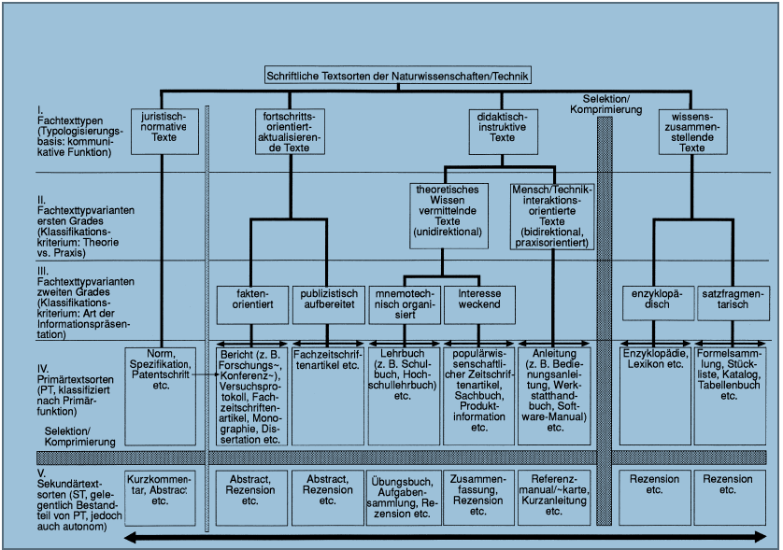
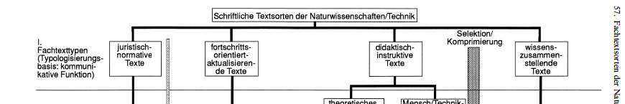
Fachtextsorten im Überblick PRÜFUNG (Ordnungsmodell Göpferich)

Prüfung: 4 Schubladen
Von links nach rechts nimmt Fachlichkeitsgrad ab (Fortschrittsorientiert-aktualisierende Texte relativ hohes Niveau, Lexika beim Nachschlagen nicht mehr so)
Juristisch-normative Texte Patentschrift
- ...vorschreiben, befehlen
- Eigene Abteilung, weil diese Texte im Gegensatz stehen zu allen anderen Fachtextsorten, die das nicht beanspruchen
- Geltungsanspruch im Sinne von: Dieser Text gilt, machen andere Texte nicht
- Stellen einen Spezialfall dar, weil der Gesetzgeber (Autortyp) normativ auftritt
- Gesetzestexte liefern abstrakte Rechtsnorm (rechtliche Realität), nicht Erläuterungen
- Hinter Gesetzen verbergen sich unterschiedliche Handlungsstrukturen
  - Eine formulierte Regel, eine Definition, ein formuliertes Verbot
- Konvention vs. Norm
  - Konvention: Invisible Hand
  - Norm: Sichtbares Lichtsignal, Gesetzlosigkeit (fehlende Norm)
    - Norm ist kulturell sehr divergent, wie instructive Texte Appelle formulieren
- Sprachliche Merkmale:
  - Verwendung von juristischer Terminologie
  - Nominalstil (z.B. Inbrandsetzung, Geltendmachung, Unbrauchbarmachung)
  - Häufung von Genetiven (z.B. „die irrige Annahme der sachlichen Voraussetzung eines anerkannten Rechfertigungsgrundes“)
  - Lange Hypotaxen
  - Scheinpräzision rechtssprachlicher Begriffe (z.B. durch wertende Adjektive wie „betrügerisch“, „gewissenlos“, „uneinsichtig“)
  - Bezeichnungsgenauigkeit wesentlich

Fortschrittsorientiert-aktualisierende Texte
- ...argumentieren, diskutieren
- Prototyp: Journal-Beitrag
- Aktualisieren Texte
- Vermittlung von Erkenntnisgewinn in Wissenschaft und Technik: Neue Forschungsergebnisse, Evaluation von bereits Bekanntem (in nicht-normierendem Sinn)
- Fachliches beweisen
- Wortgebrauch konventionell, fachsprachliche Exaktheit zentrale Bedeutung!
- Laborprotokolle, Aufsatz in einem Fachjournal
- Wissenschaftlicher Standard, Bezeichnungsgenauigkeit wesentlich, viel Theorie/Modelle (neigen zu Abstraktion)
- Vorgaben für Strukturen
- Begriffliche Systematik

Didaktisch-instruktive Texte
- ...erklären, beibringen, informieren
- Lehrtexte, Instruktionstexte (Gebrauchsanweisungen mit Abbildung)
- Fachlichen Wissensstand verbreiten und erklären, dass man ihn praktisch anwenden kann oder Wissenshorizont in einem Fach aneignen kann, theoretisches Wissen
- Fachliches erklären, instruktiv = praxis-orientiert, wenig abstrakt
- Bild-Text
- Populärwissenschaftliche Zeitschriftenartikel (Tests, Vergleiche), Skript zu einer Vorlesung
- z.T. starke Normierung, Strukturvorgaben!
Wissenszusammenstellende Texte
- ...Wissen fürs Gedächtnis festhalten
- Lexikon, Produktkatalog
- Vermittlung von Überblick über das in den ersten drei Fachtexttypen vermittelte Wissen
- Schaffung von Zugängen zum Wissen
- Fachliches speichern
- Fachsprache z.T. „aufgelöst“
- Adressat breit

Vorlesung Fachtextlinguistik SW14 Fachlichkeit und Pseudofachlichkeit: Fachsprachlichkeit in der Werbung, Rollenauffassungen: Expertinnen-Laiinnenn-Dialoge, Cockpit-Kommunikation
Pseudofachlichkeit Werbung
- Werbung als Information
- Werbung als Appell (Wunsch/Desire, Überzeugung, Veranlassung, Unterhaltung: AIDA)
- Kombination Info & Appell (Fachsprachlich-techniksprachlich: Was kann Produkt, Werbesprachlich-appellativ: Was kostet es?)
- Appell verbunden mit Darstellung von Fachwissen bei bestimmten Produkten. Auf fachliche Weise beworben: “Klinisch getestet”
- Sie stellen sich als praktisch bewiesen dar. Beweis bleibt aus, es ist nur eine Behauptung. Praktisch keine Möglichkeit, Hinweise WIE Produkt getestet wurde.
- Wenn Hinweis fachlich sein sollte, müsste expliziter Hinweis auf entsprechende Art der Testung vorhanden sein.

Fachliches in der Werbung: Involvement-Theorie, Kundeninvolviertheit
- Low involvement:
  - Wenig Aufmerksamkeit, schnelle Entscheidungen, wenig Erkenntnis/Wissen
  - Kauf Zahnpasta, Yoghurt
- High involvement:
  - Höhere Aufmerksamkeit, langsame Entscheidungen, viel Erkenntnis/Wissen
  - Recherche im Internet, ausführliche Beziehung, meistens teurere Produkte
  - Kauf Computer, Waschmaschine, Sportartikel (meistens intensive Beziehung) dazu), Auto
- Was ist fachlich seriös oder pseudo-fachlich?

Modell nach Janich:
Know-that:
- Hauptsache ist, DASS es funktioniert
- Nur «Lösung»
- Referenz schwammig
Know-how:
- Wie funktioniert das? Erklärungen, prozedurale Vorgänge
- Lösungswege
- Referenz klar
Beispiel Kamera Fachlichkeit:
- Werbesprache basiert auf Fachsprache und einem beim Leser entsprechend unterstelltes Fachwissen um Verschlusszeiten, Mehrfachbelichtung, Kreuzsensoren etc. Pseudofachlichkeit wird vermieden. Fachlichkeit wird mit Fachlexik oder mit technischen Abkürzungen geweckt.
Beispiel Haarausfall Pseudofachlichkeit:
- Kleines wissenschaftliches Bild von Haarwurzel
- Medikament-ähnliche Abbildung in Medizinfläschchen
- Plus 5% Haardichte: Pseudofachlich
- Sehr spezifisch, daher auffällig
- „Erwiesene Wirksamkeit“: Aber wie es funktionieren soll, wird nicht gesagt.
Beispiel Benecol Pseudofachlichkeit:
- 40 wissenschaftliche Studien… (Wirkung auf Blutfettwerte fehlt, wie soll das funktionieren? Es folgt eine Behauptung, keine Erklärung)
  - Klingt eindrücklich, sagt aber nichts aus. Wo sind Studien zu finden?
- Reim am Schluss typisch Werbung (Benecol… für Ihr Wohl)

Rollenauffassungen: Ärztin-Patientinnen-Gespräch und Cockpit-Kommunikation Prüfung
- Fachlichkeit nicht rein schriftlich, auch mündliche Kommunikation kann als Fachtext aufgefasst werden

- In einem Fach-Gespräch sind Rollen nicht starr (Arzt-Patient: Rollenverteilung aber nicht ganz 100% fest)
- Rollen sind vorgeprägt
  - PilotIn
  - Ärztin (Weisser Kittel weist auf Rollenerwartung hin)
  - Dozentin (Nicht ganz unwesentlich, welche Kleidung Dozierende tragen)
Cockpit-Kommunikation
- Problematik der hierarchischen Kommunikation in Cockpits, beides Expertinnen
- Nicht nur der Gegenstandsbezug ist spezialisiert, auch die zugrunde liegenden Beziehungen!
- „Beziehung“ meint hier nichts Persönliches: INSTITUTIONALISIERTE ROLLEN
- Die Rollen-Hierarchie prägt die Kommunikation!
- Aus fachtextlinguistischer Sicht ist interessant, dass die Asymmetrie zwischen den verschiedenen Rollen entscheidende Kommunikationsprobleme verursachen kann:
  - Höflichkeit und Indirektheit
    - Zusammenhang Flugzeugabstürze
    - In heiklen Situationen, wo in Kooperation mit allen Beteiligten oft schnell gehandelt werden muss, ist kommunikative Indirektheit fatal, weil sie Wichtigkeit und Dringlichkeit in einer „Gefahrenmitteilung“ nicht verbindlich, sondern höflich festhält.
  - Machtdistanz
    - Machtdistanz verringern (standardisierte Verfahren, Ich-Botschaften, Anrede mit Vornamen)
    - Machtdistanz ist kulturabhängig (in gewissen Kulturen Machtdistanz extrem verankert, Vergleich Asien/Amerika/Europa)
Interaktion Expertin/Laiin
- Etablierung als Expertin (Inszenierung, sich selbst in einer Rolle darstellen)
  - Befolgen fixes Frage-Antwort-Schema
  - Fachliche Diagnose
  - Souveränität durch Zahlen
    - Ich werde Ihnen erläutern (weil du etwas weniger weisst, Experten-Laien-Gefälle)
    - Unterscheidet zwei Typen (typisch für Experten, Ordnung machen), suggeriert: Ich weiss Bescheid über diese Forschung, so dass ich sie zusammenfassen kann)
    - Unpersönliches Kollektiv (man hat in der…), so reden Laien nicht
    - Superlative: häufigst gemachteste -> angewissen auf statistisches Insider-Wissen, Experten-Wissen
- Etablierung als Laiin (Inszenierung, sich selbst in einer Rolle darstellen)
  - Markierungen von Unsicherheit
  - Modalisierungen, Abschwächungen, Hedges (Meiner Meinung nach, Ja ich meine…)
  - Betonung des Nichtexperten-Status (Ich bin ja kein Mediziner, Frame: Bitte sag mir jetzt was wirklich Sache ist)
  - Fokus auf Erfahrung, Erlebnisperspektive
  - Vage Beschreibungen, unspezifisch
  - Verwendung von Fachvokabular nicht so präzise (Laien-Fachsprache: Herzklappe, Schlauchschlucken: folgt Erfahrungswissen (Schlauch schlucken))

Popularisierungstechniken in der ‚Fachlichkeits-Werbung
- Reduktion der Informationsfülle: Im Vergleich zu Fachtexten wird in der Werbung die Informationsfülle stark reduziert, verkürzt, schematisiert.
- Umgang mit Fachwörtern: Manchmal werden Fachwörter in Werbungen erklärt, in der Regel werden aber keine Vernetzungen mit anderen Fachwörtern hergestellt. Die Frequenz von Fachwörtern in Werbetexten ist im Gegensatz zu den Fachtexten nicht mit dem Hinweis verbunden, dass entsprechendes Fachwissen unbedingt nötig wäre.
- Der wissenschaftliche Apparat (Fussnoten, bibliographische Hinweise Grafiken etc.) wird von den Werbern in der Regel nur zur Inszenierung von Wissenschaftlichkeit genutzt.
- Personalisierung von Forschung ist eher selten.
- Darstellung des technischen/individuellen Nutzens ist in der Werbung häufig anzutreffen

